Alte Drucke

Absprachen Provenienzen
- ab Go Live werden Provenienzen nach Entitäten (Personen, Körperschaften, Sammlungen) erfasst
- im lokalen Feld 984 wird ausschließlich der bevorzugte Name gemäß der GND-Ansetzung im UF a eingetragen
- es werden keine Nichtsortierzeichen verwendet
- um zu entscheiden, ob es sich um Körperschaften oder Sammlungen handelt, bitte diese Tabelle nutzen: \\ulbms\daten\ag\Dezernat Historische Bestände\Provenienzen\
- für die häufig genutzten Provenienzen steht eine CV-Liste zur Verfügung
- diese Einträge enthalten in der CV-Liste einen Code, der die Zugehörigkeit zum spezifischen Entitäten-Typ definiert
- nur für die ZB gilt: wenn die Provenienz in Autopsie verifiziert wurde, wird diese in 984 eingetragen und falls vorhanden, das zugehörige Abrufzeichen in 980 1UF $a gelöscht
Provenienzen in migrierte Titel sollten bei einer erneuten Bearbeitung nach den jetzigen Vorgaben angepasst werden
Inhalt | MARC | Unterfelder | Anzeige KatalogPlus
Standardnummern  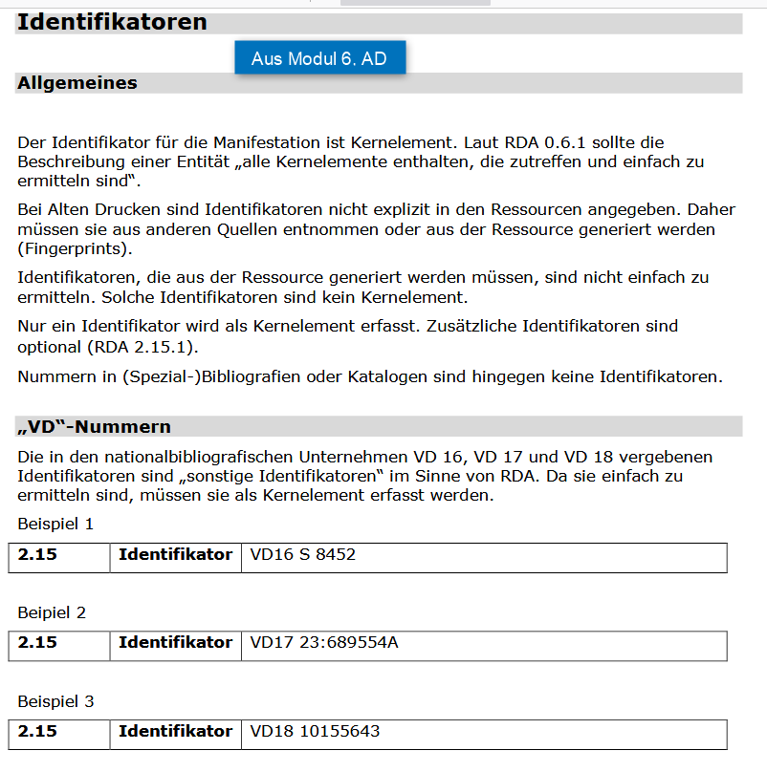  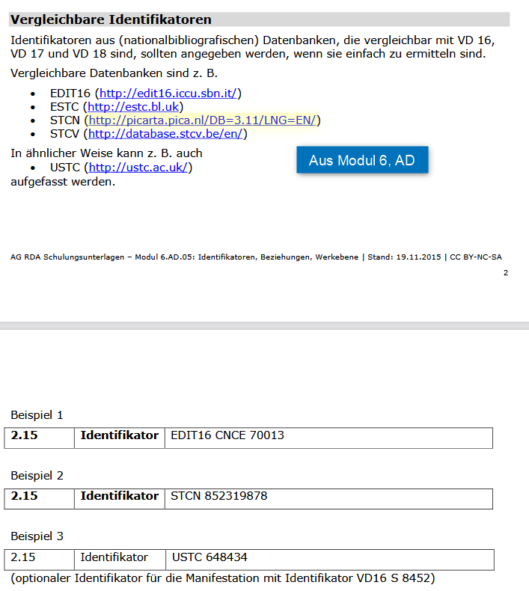 | 024 7# | $$a gültige VD-Nr.  $$2 vd16  $$2 vd17  $$2 vd18  $$z ungültige VD-NR.  $$2 s.o.  $$2 CV-Liste + | wird angezeigt und ist suchbar
Standardnummern  urn, doi, handle | 024 7# | $$a  $$2 urn  $$2 doi  $$2 hdl  $$ CV-Liste + | wird angezeigt und ist suchbar
Fingerprint | 026 ## | $$e | wird angezeigt und ist suchbar
Abweichende Titel | 246 3# | $$a | wird angezeigt
Stichwörter in abweichender Orthographie | 246 10 | $$a | wird nicht angezeigt, ist aber suchbar
Format | 300 ## | $$c | wird angezeigt
Anmerkung zu Quellenangaben | 510 0#  510 1#  510 2#  510 3#  510 4# | $$a | wird angezeigt, ist aber nicht suchbar
Angaben zur Schrift | 546 ## | $$b | wird nicht angezeigt und ist nicht suchbar
Redaktionelle Bemerkungen | 591 ## | $$a | wird nicht angezeigt und ist nicht suchbar
Art des Inhalts | 655 #7 | $$a  GND-Verknüpfung | wird angezeigt
Verlagsangabe - Person | 700 1# | $$a  $$4  GND-Verknüpfung | ist suchbar und wird angezeigt
Verlagsangabe - Körperschaft | 710 2# | $$a  $$4  GND-Verknüpfung | ist suchbar und wird angezeigt
Normierte Ortsangabe | 751 ## | $$a  $$4  GND-Verknüpfung | ist suchbar und wird angezeigt
Sonstige Standardnummern | 961 ## | $$a | ist nicht suchbar, wird aber angezeigt
Provenienz  Person  Körperschaft  Sammlungen | Lokales Titeldatenfeld 984 1#  984 2#  984 3# | $$a | ist suchbar und wird angezeigt
NS Raubgut | Lokales Titeldatenfeld 985 ## | $$s | ist suchbar und wird angezeigt
Einband  Erfassung aktuell nicht geplant | Lokales Titeldatenfeld  986 ## | $$e
Externe Notizen | im Exemplarsatz | Öffentliche Notiz  Bei mehreren Notizen werden die einzelnen Notizen durch ". - " getrennt. Nach der letzten Notiz wird kein Trennzeichen gesetzt | wird angezeigt und ist nicht suchbar
Interne Notizen | im Exemplarsatz | Interne Notiz  Nur Nutzung von Notizfeld 1 + 2

